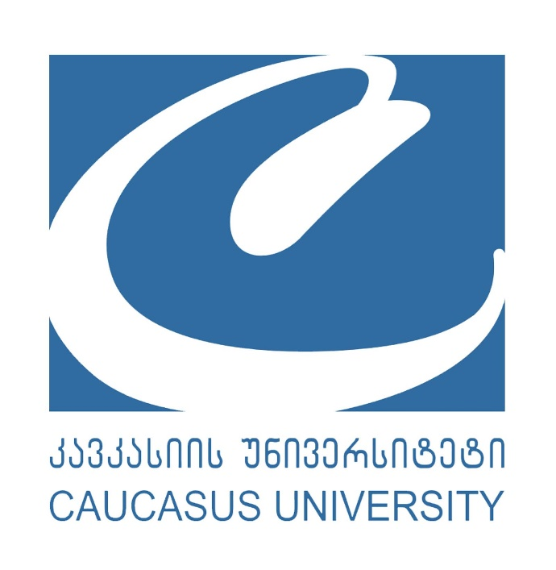

Caucasus University 8th Annual Scientific Conference / კავკასიის უნივერსიტეტის მერვე წლიური სამეცნიერო კონფერენცია

March 15-16, 2022 / 2022 წლის 15-16 მარტი

APPLICATION FORM / სააპლიკაციო ფორმა

Paper Title / ნაშრომის სახელწოდება

Author / ავტორი

Co-Author (if applicable) / თანაავტორი (არსებობის შემთხვევაში)

Author’s Affiliation (Department; University) / ავტორის აფილირება (უნივერსიტეტი, დეპარტამენტი)

Co-Author’s (if applicable) Affiliation (Department; University) / თანაავტორის აფილირება (უნივერსიტეტი, დეპარტამენტი) არსებობის შემთხვევაში
Status / სტატუსი | Junior Researcher / < 5 Years Experience in Research / ახალგაზრდა მკვლევარი (5 წელზე ნაკლები კვლევის გამოცდილებით)  Senior Researcher / 10+ Years Experience in Research / უფროსი მკვლევარი (5 წელზე მეტი კვლევის გამოცდილებით)

Abstract (max. 250 words that provides details of paper aims and objectives, central arguments, type of analysis, the evidence base for the content) / აბსტრაქტი (მაქსიმუმ 250 სიტყვა, რომელიც აღწერს ნაშრომის მიზანს და ამოცანებს, ძირითად არგუმენტებს, ანალიზის ტიპსა და მტკიცებულებებს)

Keywords (max. 5) / საკვანძო სიტყვა (მაქსიმუმ 5)

Special Mentions / სპეციალური საჭიროებები

Please send the filled form at research@cu.edu.ge by February 28, 2023
გთხოვთ, შევსებული ფორმა გამოგზავნოთ შემდეგ მისამართზე: research@cu.edu.ge არაუგვიანეს 2023 წლის 28 თებერვლისა

